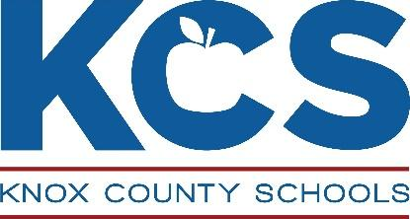

Estimadas familias de Adrian Burnett,

Nos complace anunciar que la campaña de Libros de Cupones de las Escuelas del Condado de Knox de este año se lanzará **el jueves 24 de septiembre de 2020** y se extenderá hasta **el jueves 22 de octubre de 2020**. La recaudación de fondos de los libros de cupones es la más grande del distrito escolar: recaudando más de $ 1.4 millones el año pasado. ¡Y no podríamos hacerlo sin su apoyo!

El libro de cupones de este año presenta varios comercios nuevos, además de nuestros socios, que continúan regresando año tras año. Estamos muy agradecidos por todas las empresas en los condados de Knox y Sevier que se han comprometido a retribuir a nuestros estudiantes, maestros y escuelas.

Después de más de tres décadas, el libro de cupones sigue siendo una gran oferta a solo **$ 10**. Por cada libro vendido, la mayoría de las ventas se quedan en nuestra escuela, un regalo increíble que beneficia directamente a su estudiante. Y este año, tiene la opción de comprar el Libro de Cupones en línea*. (Consulte el reverso de este folleto para obtener información sobre el uso de SchoolCashOnline).*

Nuestro objetivo para 2020 es vender **1500** libros de cupones o más. ¡Asegúrese de consultar los incentivos de este año! El Concurso de Arte es nuevo este año para cada estudiante que venda 5 libros. Cada escuela ganadora recibirá dos (2) carteles grandes de su obra de arte, uno para que la escuela lo muestre y otro para que se lo lleven a casa. Habrá cuatro (4) ganadores generales del distrito: los ganadores de Primaria (Primary), Elementary (Elementary), Secundaria (Middle) y Preparatoria (High School) recibirán un paquete de premios con más de $ 100 en cupones y tarjetas de regalo, que se presentarán en la celebración en Main Event el 13 de noviembre.

Enviaremos a su casa información sobre la campaña, incluidos nuestros incentivos adicionales a nivel escolar, la próxima semana.

Si tenemos éxito en este esfuerzo, el dinero se utilizará de la siguiente manera:

* Actualizar y reemplazar tecnología
* Comprar materiales de instrucción
* Mantenimiento de nuestro campus

**¡Gracias** nuevamente por todo lo que hacen para apoyar a nuestra escuela!

Sinceramente,

Stephanie Prince

Principal